PEP小学英语三年级下册单元测试题
学校 姓名 班级 评分
（时间：40分钟）
Listening Part （50分）
一、听音，写出你所听到的大写或小写字母。（4分）

二、听音，选出录音所读的单词、字母或数字，在（ ）内打“√”（8分）
1. monkey( ) 2. eleven( ) 3. twenty( ) 4. jeep ( )
mouse ( ) seven ( ) twelve( ) jump ( )
5. 17 ( ) 6. Coke ( ) 7. N J ( ) 8. hak ( )
27 ( ) coffee( ) N G ( ) hka ( )
三、听音，按照录音所读的顺序，用大写字母给下列单词标号。（10分）
1. doll ball balloon
( ) ( ) ( )
2. mom dad man
( ) ( ) ( )
3. green great black bird
( ) ( ) ( ) ( )
四、听音，用阿拉伯数字写出下面图形的数量。（8分）
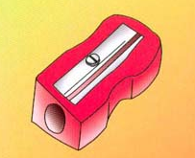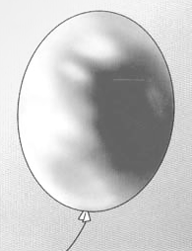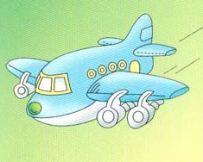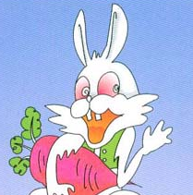
( ) ( ) ( ) ( )
五、听音，判断下列各图是否与听到的内容一致，是的画，否则画。（12分）
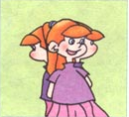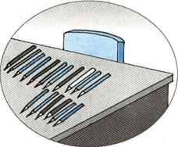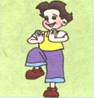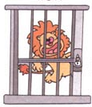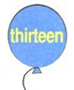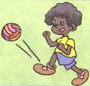
() () () () () ()
六、听音，根据录音所读的内容，连成一个完整的句子。（8分）
1. How many pencils can you see?
2. How many cats do you have?
3. Look at my my mother.
4. She is new crayons.

Writing Part （50分）
一、按字母表顺序，写出大小写字母，从Ee—Nn.（8分）
E e N n

二、把相应的大小写字母连起来。（6分）
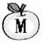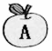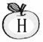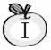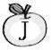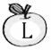

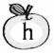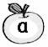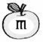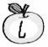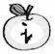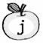
三、看图，将相对应的单词和图片连线。（12分）
kite ice-cream egg girl kangaroo man

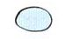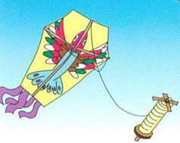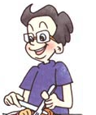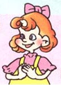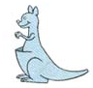
四、根据<A>栏中的问句，在<B>栏中选出正确答语。（10分）
<A> <B>
( )1. How many crayons do you have? A. Nice to meet you.
( )2. Who's that girl? B. OK!
( )3. How many birds can you see? C. I can see eleven.
( )4. This is my new friend, Amy. D. I have ten.
( )5. Let's fly the kite! E. She's my sister.
五、看图，根据图意选出正确的句子,将其字母编号填在( )内。（10分）
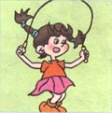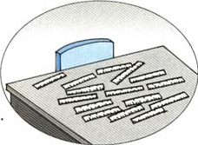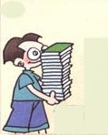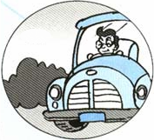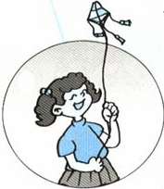
( ) ( ) （ ） （ ） （ ）
A. - Who's that man? - He's my father.
B. I have thirteen books.
C. J J J, jump, jump, jump.
D. Let's fly the kite.
E. - How many rulers do you have? - Fifteen.
六、用阿拉伯数字完成下列算式。（4分）
1. three + nine = 2. + ten = sixteen

3. twenty - = eighteen 4. four + thirteen =

PEP小学英语三年级下册单元测试题
Unit 4 Do You Like Pears?
学校 姓名 班级 评分
（时间：40分钟）
Listening Part （50分）
一、听音，按录音所读的顺序，给下列字母标号。(6分)
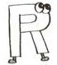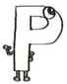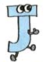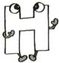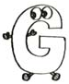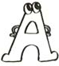
( ) ( ) ( ) ( ) ( ) ( )
二、听音，选出录音所读句子中所含有的单词或字母。（10分）
( )1. A.orange B.oranges C. hello ( )2. A.some B.come C.home
( )3. A.peach B.pear C.bear ( )4. A.fruit B.four C.for
( )5. A.eleven B.elephant C.seven ( )6. A.BEG B.DEP C.DPG
( )7. A.JFQ B.JEQ C.IEC ( )8. A.dbp B.bdq C.dqp
( )9. A.gmn B.jmn C.jnm ( )10.A.sure B.super C.thanks
三、听音，判断下列各图是否与听到的内容一致，是的画，否则画。（10分）
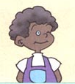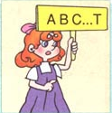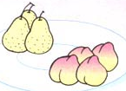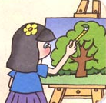
() () () () ()
四、听对话，用大写字母给下列图标号。（8分）
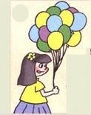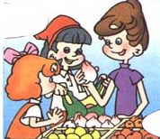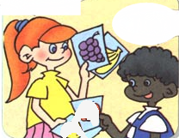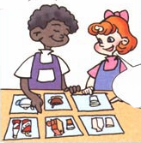
( ) ( ) ( ) ( )
五、听音，用大写字母给下列句子标号。（8分）
( ) Let's have some peaches.
( ) OK!
( ) Yes, I like them very much.
( ) Do you like pears?
六、听问句，选择正确的答语。（8分）
( )1. A. Yes, I don't. B. No, I do. C. Yes, I do.
( )2. A. She's my sister. B. She's my mother. C. He's my brother.
( )3. A. Sorry, I don't like. B. No, thanks. C. Sure.Here you are.
( )4. A. Watermelons. B. Twelve. C. I can see.

Writing Part （50分）
一、补充写出下列大、小写字母的左邻右舍。（8分） Model: A B C a b c
1. J 2. P

3. ɡ 4. r

二、看图，写出下列单词中所缺的字母。（6分）
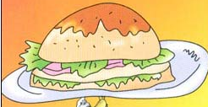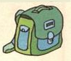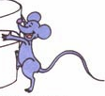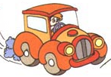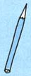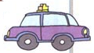
amburger ag ouse eep encil axi
三、看图，把下列各种水果的序号填在( )内。（10分）
A. pear B. apple C. grapes D. bananas E. peach
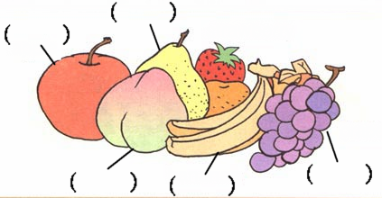
四、根据<A>栏中的问句，在<B>栏中选出正确答语。（10分）
<A> <B>
( )1. Let's have some peaches. A. I have four.
( )2. How many bananas do you have? B. Sure. Here you are.
( )3. Who's this boy? C. Nice to meet you.
( )4. This is my friend. D. OK.
( )5. Can I have an orange, please? E. He's my brother.
五、看图，选出与图意相符的句子或对话，将序号填在( )内。（10分）
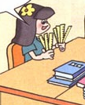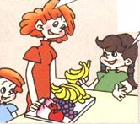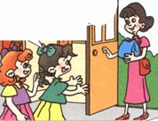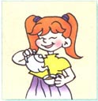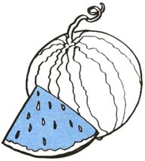
( ) ( ) ( ) ( ) ( )
1. P Q R S T, pour the tea. 2. I like watermelons. 3. I have seven rulers.
4. - Who's that woman? - She's my mother.
5. - Do you like bananas, Chen Jie? - Sorry, I don't like bananas.
六、照例子，把下列单词连成一个通顺的句子，将序号填在横线上。（6分）
Model: ① Do ② you ③ pears ④ like (?) ① ② ④ ③ ?
1. ① some ② fruits ③ Have (.)
2. ① are ② you ③ from ④ Where (?)
3. ① This ② my ③ mom ④ is (.)

